
О внесении изменений в постановление Правительства Республики Казахстан от 28 апреля 2021 года № 277 "О некоторых вопросах специальной экономической зоны "Сарыарқа"
Постановление Правительства Республики Казахстан от 18 августа 2025 года № 641

Правительство Республики Казахстан ПОСТАНОВЛЯЕТ:

1. Внести в постановление Правительства Республики Казахстан от 28 апреля 2021 года № 277 "О некоторых вопросах специальной экономической зоны "Сарыарқа" следующие изменения:

в Положении о специальной экономической зоне "Сарыарқа", утвержденном указанным постановлением:

пункт 1 изложить в следующей редакции:
"1. Специальная экономическая зона "Сарыарқа" (далее – СЭЗ) расположена на территории Карагандинской области в пределах административно-территориальных границ города Караганды и Бухар-Жырауского района Карагандинской области согласно прилагаемому плану.
СЭЗ является портовой специальной экономической зоной.
Территория СЭЗ составляет 1271,626 гектара, включая аэропорт "Сары-Арка", и является неотъемлемой частью территории Республики Казахстан.";

план границ специальной экономической зоны "Сарыарқа" изложить в новой редакции согласно приложению 1 к настоящему постановлению;

целевые индикаторы специальной экономической зоны "Сарыарқа", утвержденные указанным постановлением, изложить в новой редакции согласно приложению 2 к настоящему постановлению.
2. Настоящее постановление вводится в действие со дня его подписания.

Премьер-Министр  Республики Казахстан | О. Бектенов

Приложение 1
к постановлению Правительства
Республики Казахстан
от 18 августа 2025 года № 641

Приложение
к Положению о специальной
экономической зоне "Сарыарқа"
План границ специальной экономической зоны "Сарыарқа"

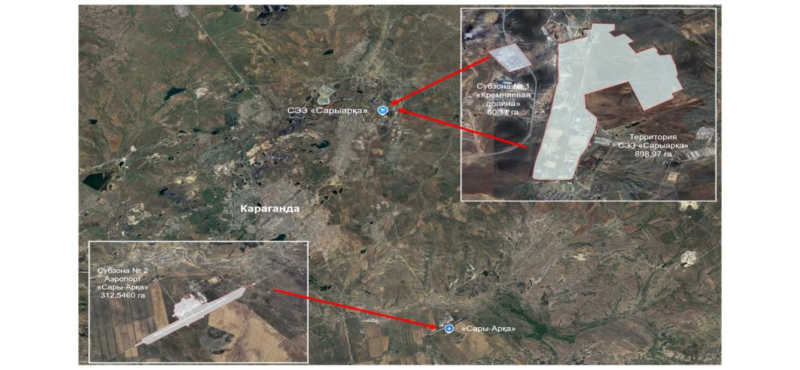

№ п/п | Наименование зон: | Площадь, гектар
1. | Специальная экономическая зона "Сарыарқа" | 898,97
2. | Субзона № 1 "Кремниевая долина" | 60,11
3. | Субзона № 2 "Аэропорт "Сары-Арка" | 312,5460
 | Итого: | 1271,626

_____________

Приложение 2
к постановлению Правительства
Республики Казахстан
от 18 августа 2025 года № 641

Утверждены
постановлением Правительства
Республики Казахстан
от 28 апреля 2021 года № 277

Целевые индикаторы специальной экономической зоны "Сарыарқа"
№ п/п | Цели, задачи и показатели (наименование) | Единица измерения* | Базовый период (2024 год) | Целевой индикатор достижения к 2030 году | Целевой индикатор достижения к 2035 году | Целевой индикатор достижения к 2036 году
1 | 2 | 3 | 4 | 5 | 6 | 7
1 | Общий объем инвестиций, в том числе: | млрд тенге | 198,3 | 564,1 | 633,1 | 677,2
1.1. | объем иностранных инвестиций | млрд тенге | 41,1 | 84,9 | 130,4 | 144,5
1.2. | объем отечественных инвестиций | млрд тенге | 157,2 | 479,2 | 502,7 | 532,7
1 | 2 | 3 | 4 | 5 | 6 | 7
2 | Объем производства товаров и услуг (работ) на территории СЭЗ | млрд тенге | 230,9 | 1168,8 | 1386,9 | 1552,2
3 | Количество участников | компании | 25 | 31 | 37 | 39
4 | Количество лиц, осуществляющих вспомогательный вид деятельности | человек | 35 | 65 | 75 | 85
5 | Количество рабочих мест | человек | 1208 | 3672 | 4200 | 4500
6 | Доля казахстанского содержания в общем объеме производства | % | 55 | 60 | 65 | 70
* - показатели индикаторов приведены с нарастающим итогом.

____________________

© 2012. РГП на ПХВ «Институт законодательства и правовой информации Республики Казахстан» Министерства юстиции Республики Казахстан

